* vue是一个渐进式框架：

可将vue作为应用的一部分嵌入其中；

可用vue核心库及其生态系统实现更多的业务逻辑，如core+vue+router+vuex。

* vue有很多特点和web开发中常见的高级功能：

解耦视图和数据；

可复用的组件；

前端路由技术；

状态管理；

虚拟DOM。

* vue.js安装：

1. 直接CDN引入

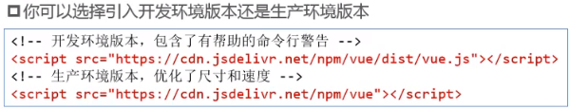

www.boot.cn；搜索jQuery；拷贝链接到“<script> src”。

1. 下载和引入



1. npm安装

* 编译器：webstorm、vscode
* vue声明式编程举例：

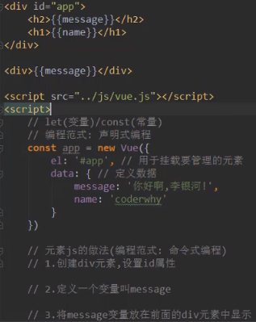

响应式：数据发生改变时界面随之响应。

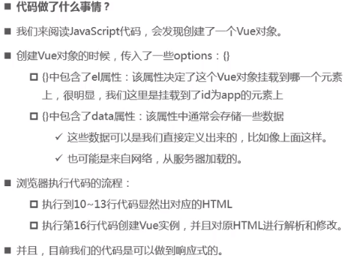

* vue列表显示举例：

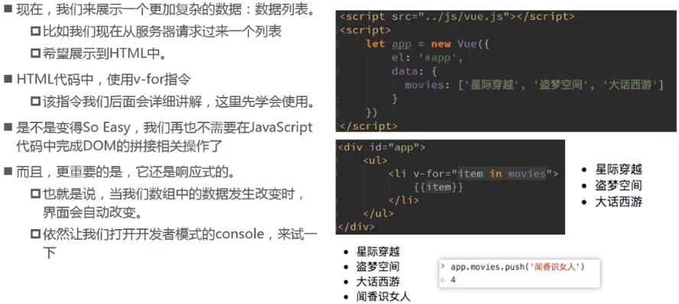

* vue计数器举例：

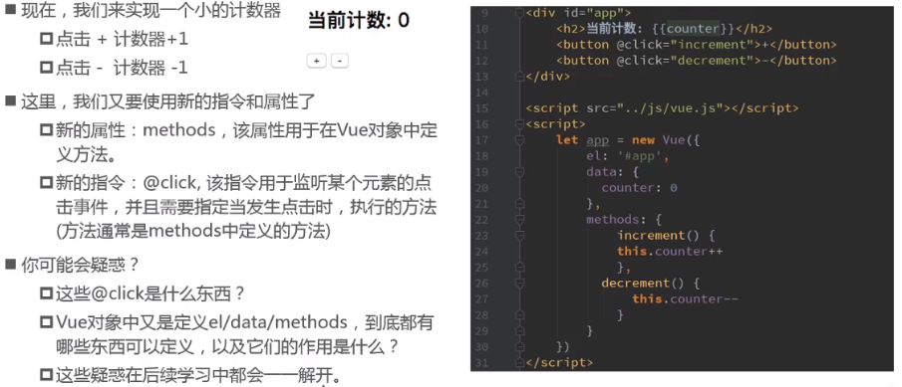

* vue中的MVVM

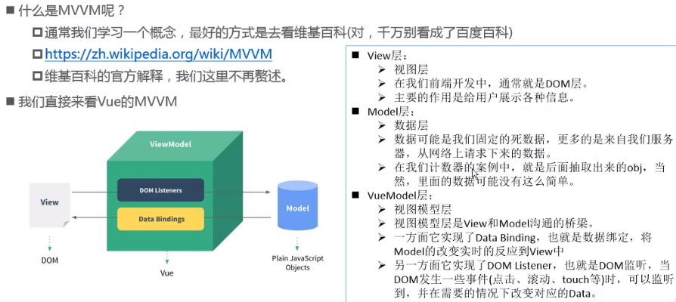

* 创建vue实例传入的options：

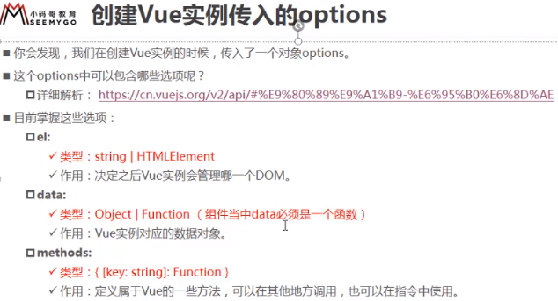

函数：function

方法：method。定义在类里，一般与实例挂钩。

* vue的生命周期
* 11